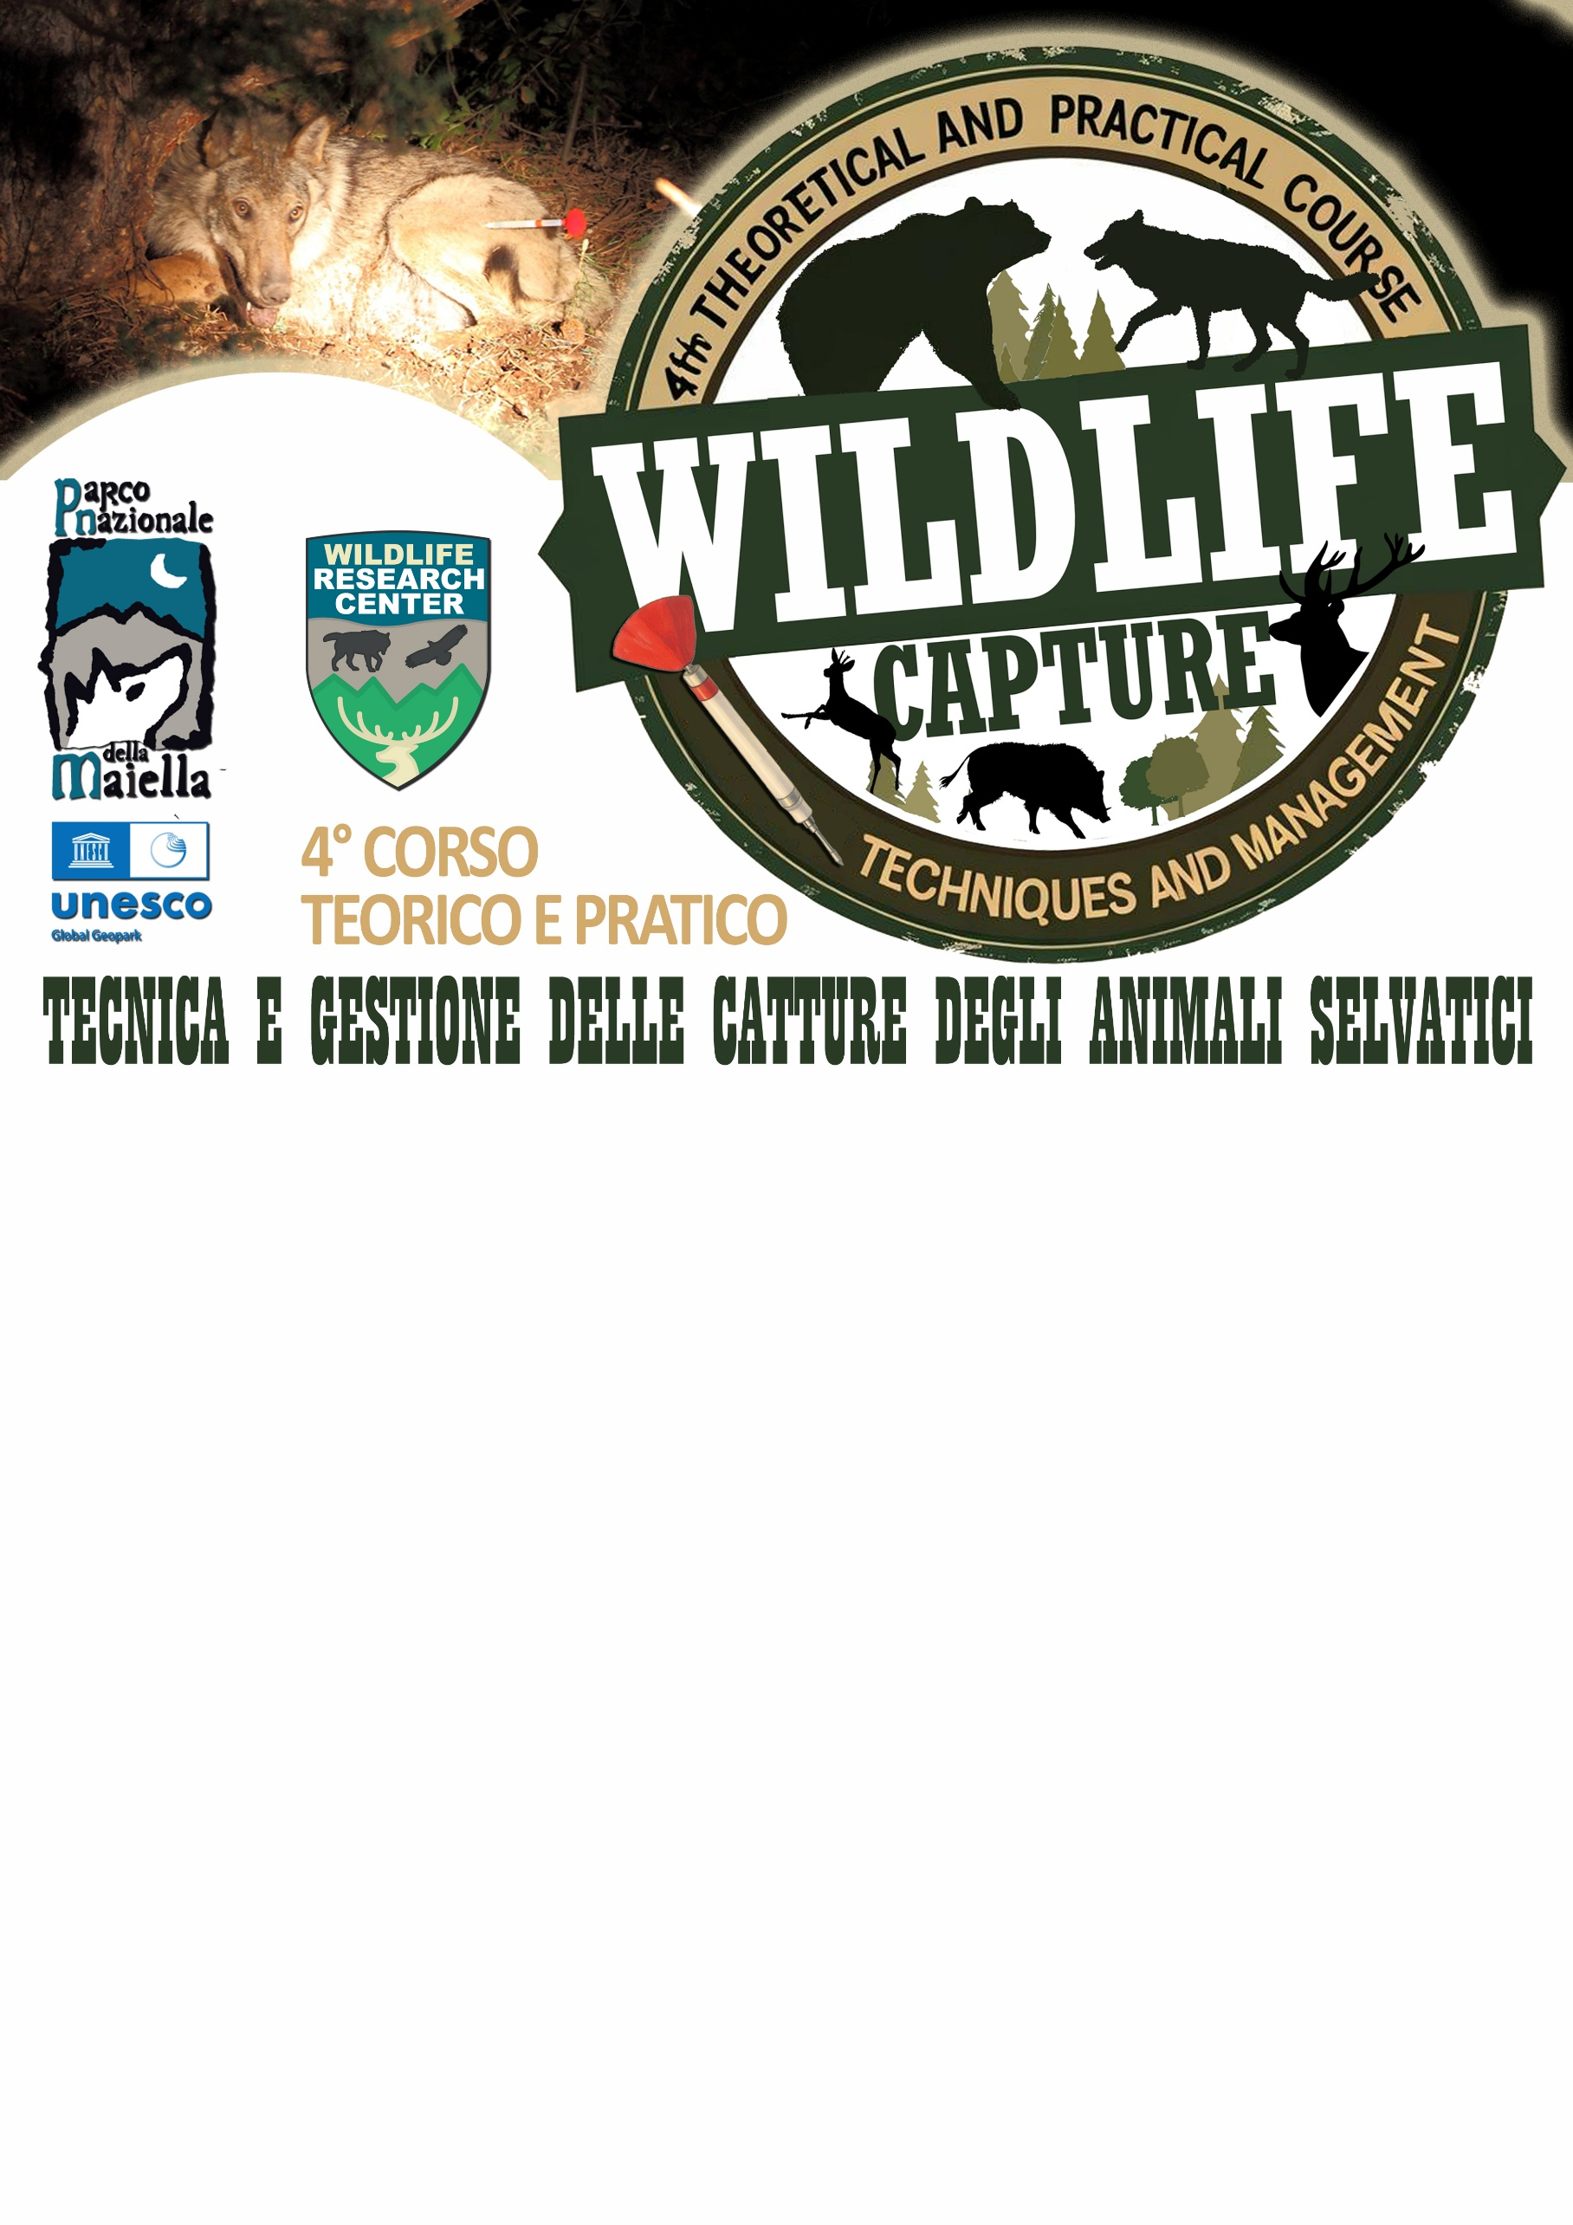

RICHIESTA DI ISCRIZIONE
Il sottoscritto..…...…...…...…...…...…....................................…...…...…...…...…...…...…...…...…...…...…...……………….
nato a ….....…...…...…...…...…...…...…...……………………….....…………………….. (...…) il ……...../……..…../………………....
residente in ……..................…...…...…...….. (...…) via .…...…………………....…...……………...., n° ….. CAP ..…...…...…..
Titolo professionale …...…....…....………………………………………………………………………………………..……………………...... Dipendente P.A. presso ….................................…...…... Lib. Professionista presso ……...................…………...…... Altro …...……………………………………………………………………………………………………………………………..………………..…….
CHIEDE
di partecipare al 4° CORSO TEORICO E PRATICO “TECNICA E GESTIONE DELLE CATTURE DEGLI ANIMALI SELVATICI”, organizzato dall’Ente Parco Nazionale della Maiella a Caramanico Terme (PE) presso il Wildlife Research Center – Sede Scientifica dal 3 al 7 NOVEMBRE 2025.
DICHIARA
di essere consapevole di dover versare il costo di iscrizione di € 600 (IVA compresa), sul conto corrente
bancario IBAN IT 79 A 03069 77841 6152 3749 2342, intestato alla Soc. Coop. Majambiente a r.l., via del Vivaio, Caramanico Terme (PE), indicando nella causale “ISCRIZIONE CORSO CATTURE 2025”, entro e non oltre venerdì 3 ottobre 2025, una volta ricevuta comunicazione dell’ammissione al corso.
CHIEDE
di ricevere eventuali comunicazioni a mezzo telefonico al n. (+.....…)………..……..…...…………....…...…...…...…...….
e mezzo e-mail .…...…………....…....…...…...…...…...…...….....…...…...….....….....….....…...…...….....…...…...……………….
Desidero ricevere: FATTURA RICEVUTA/SCONTRINO FISCALE
Dati per fattura: …………………………………………...…...…………....…...…...…………....…...…...…………....…...…...…………...
Comune di ……...…...…...…...…...…...…...…...……...….. (...…) via .…...…...……………………...., n° ….. CAP .…...…....…...
P.IVA …...…....…....………………………...…..... PEC ……………………...…...…………...…..…... Cod. fatturazione …………....
………………………. lì …...../……../……….....
FIRMA leggibile
Si allega Curriculum Vitae

